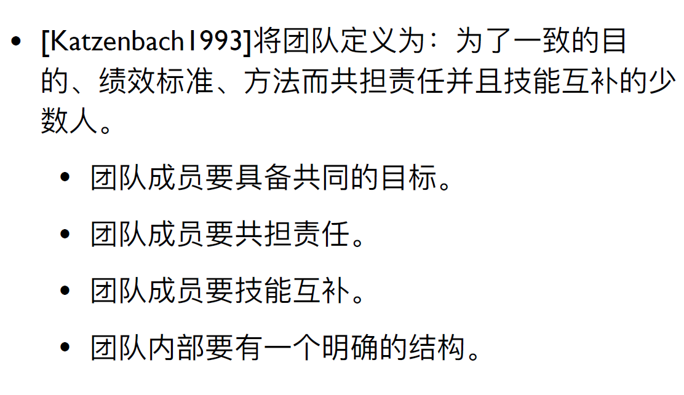

Github的使用？创建团队项目？Github账号？

建立团队章程（p.51）

会议记录？记录模板？

团队组织，结构，分工

开会方式？时间？地点？

一起工作的时间？

开会纪律？

QQ群如何有效沟通？

明确分工？

代码规范？

新技术？（javafx, 数据库？，

团队结构？（明确…

项目的讨论尽量避免宿舍内？

防代码泄露？

需求分析？

用例？？？

